Εθνικό Σύστημα Διαπίστευσης

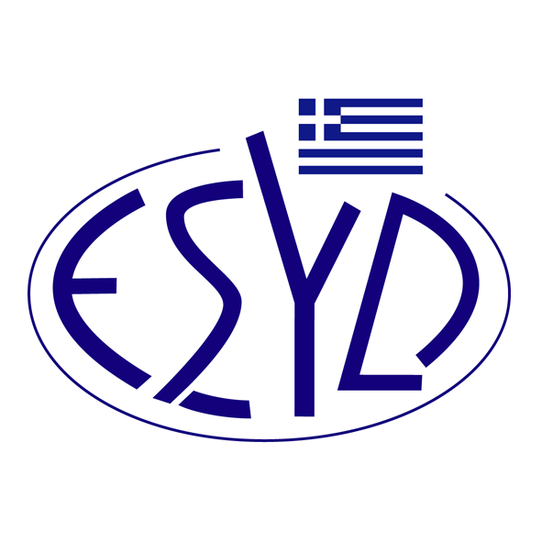

Παράρτημα A16/2 του Πιστοποιητικού Αρ. 110-10

ΕΠΙΣΗΜΟ ΠΕΔΙΟ ΕΦΑΡΜΟΓΗΣ της ΔΙΑΠΙΣΤΕΥΣΗΣ
της

QMSCERT ΕΠΙΘΕΩΡΗΣΕΙΣ-ΕΛΕΓΧΟΙ-ΠΙΣΤΟΠΟΙΗΣΕΙΣ ΑΝΩΝΥΜΗ ΕΤΑΙΡΕΙΑ
(Q-CERT Α.Ε.)

ως Φορέα Πιστοποίησης Συστημάτων Διαχείρισης της Επιχειρησιακής Συνέχειας
κατά ΕΛΟΤ ΕΝ ISO 22301:2019

Κωδικός ΕΑ/IAF ⁽¹⁾ | Διαπιστευμένη Δραστηριότητα
3 | Βιομηχανία τροφίμων, ποτών και καπνοβιομηχανία.
17 | Παραγωγή βασικών μετάλλων και κατασκευή μεταλλικών προϊόντων.
18 | Κατασκευή μηχανημάτων και εξοπλισμού.
28 | Κατασκευές κτηρίων και έργα πολιτικού μηχανικού.
29 | Χονδρικό και λιανικό εμπόριο. Επισκευή αυτοκινήτων οχημάτων και μοτοσικλετών. Είδη προσωπικής ή οικιακής χρήσης.
30 | Ξενοδοχεία και εστιατόρια.
31 | Μεταφορές, αποθήκευση και επικοινωνίες.
33 | Πληροφορική και συναφείς δραστηριότητες.
34 | Δραστηριότητες αρχιτεκτόνων και μηχανικών και παροχής τεχνικών συμβουλών. Έρευνα και ανάπτυξη.
35 | Άλλες υπηρεσίες, εκτός από εμπόριο, ξενοδοχεία, εστιατόρια, μεταφορές, κτηματομεσιτικές, χρηματοοικονομικά, πληροφορική, εκπαίδευση και υπηρεσίες υγείας και κοινωνικής μέριμνας.
⁽¹⁾ Κωδικός ΕA/IAF σύμφωνα με τo έγγραφο IAF ID 1:2020.

Διεύθυνση του Φορέα : Βλασίου Γαβριηλίδη 28, 546 55 Θεσσαλονίκη
Εξουσιοδοτημένοι υπεύθυνοι υπογραφής : Λ. Καρανίκας, Ε. Μπακιρτζή

Το παρόν Πεδίο Διαπίστευσης αντικαθιστά το αντίστοιχο προηγούμενο με ημερομηνία 09.10.2024.
Το Πιστοποιητικό Διαπίστευσης Αρ. 110-10, κατά ΕΛΟΤ ΕΝ ISO/IEC 17021-1:2015, ισχύει κατόπιν παράτασης μέχρι τις 12.07.2025.

Αθήνα, 18.12.2024

Κωνσταντίνος Κούρταλης
Πρόεδρος του Ε.ΣΥ.Δ.

